H5P: Interaktive Inhalte

Beschreibung
H5P ist die Kurzform von HTML5 Package. Es handelt sich um eine Erweiterung für Moodle, die es ermöglicht multimediale Lerninhalte für die Schüler*Innen in den eigenen Kursen zu erstellen. Dabei können ohne Programmierkenntnisse Texte, Bilder, Ton und Videos miteinander kombiniert und durch Interaktionen bereichert werden. Dadurch ist es möglich kleine Lerneinheiten (z.B. Lückentexte oder Drag ́n ́Drop- Aufgaben) bis hin zu komplexen interaktiven Präsentationen zu realisieren, die dann von Schüler*Innen selbstständig und direkter automatisierter Rückmeldung bearbeitet werden können.

Geschichte
Um eine Alternative zu gängigen Autorensystemen wie Flash und Director von der Softwarefirma Adobe zur Verfügung zu stellen, suchte 2012 die mit öffentlichen Geldern finanzierte Norwegian Digital Learning Arena (NDLA) nach einer technischen Lösung, die folgende Rahmenbedingungen erfüllen sollte:
- Kostenfreiheit
- relativ niedriger technischer Aufwand für Lehrende
- Plattform und Browser unabhängige Nutzung offene Standards wie HTML5
- freie Bildungsmaterialien nach OER – Open-Educational-Ressources Richtlinien
Die norwegische Firma Joubel machte sich an die Umsetzung und stellte 2013 die erste Fassung der Software vor. Seitdem wird H5P stetig weiterentwickelt

Nutzung
H5P bietet mit sogenannten Inhaltstypen Vorlagen, die man durch eigene Inhalte intuitiv in multimediale Lerninhalte umwandeln und zur Verfügung stellen kann.

Beschreibung
Es ist kostenlos, Open-Source, kann fächerübergreifend angewandt werden und richtet durch seinen einfachen Aufbau den Fokus wieder mehr auf Inhalte und didaktische Konzepte, statt auf die technische Machbarkeit. Einmal erstellt, können H5P-Inhalte wiederverwendet, geteilt und angepasst werden. So fördert H5P durch seine ‘Offenheit‘ nicht zuletzt den OER-Gedanken. Durch die Gamification der Lerninhalte bietet es Potential, effizient digitale Bildungsressourcen attraktiv zu machen.

Vor- und Nachteile bei der Verwendung von H5P
Vorteile:
- Blended-Learning Szenarien
- Online-Selbstlerneinheiten
- Microlearning im Rahmen von OER
Nachteile:
- kein Offline-Modus
- komplexe Lerninhalte schwer umzusetzen
- Feedback-Möglichkeiten begrenz

Anleitung

Anlegen einer H5P-Aktivität im Moodle-Kurs
Um den Schüler*Innen H5P-Lerninhalte in Moodle zur Verfügung zu stellen, muss man in seinem Kurs eine neue Aktivität anlegen. Es gibt über 40 verschiedene sogenannte Inhaltstypen, die man als eine Art Schablone für die eigenen Inhalte verwenden kann. Eine Übersicht findet man auf der Internetseite H5P.org.

- Schalten Sie die Bearbeitung ein…

- ...und klicken Sie auf + Material und Aktivität hinzufügen
- Nun wählt man unter Aktivitäten H5P-Interaktiver Inhalt aus

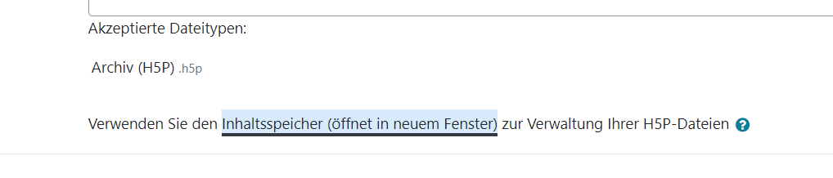
Nun klicken Sie auf Inhaltsspeicher, um auf die verschiedensten Aktivitäten zugreifen zu können
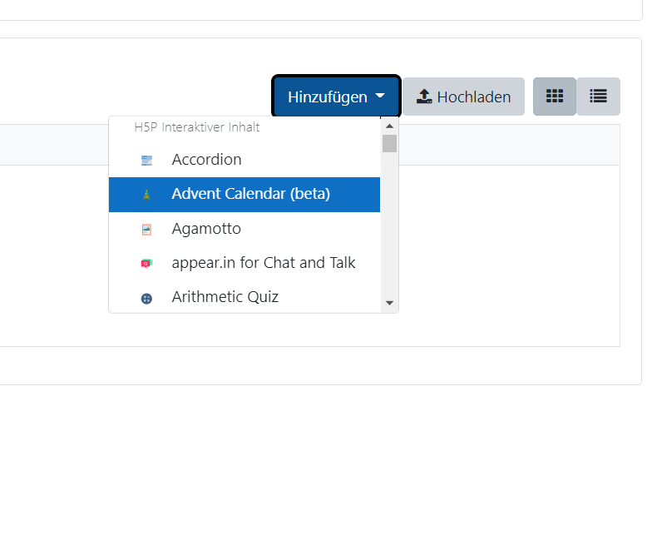
Hier können Sie nun zwischen verschiedenen interaktiven Inhalten auswählen und jene hinzufügen.

Beispiel:
Bei diesem Beispiel handelt es sich um ein Kreuzworträtsel, welches direkt auf Moodle erstellt werden kann.
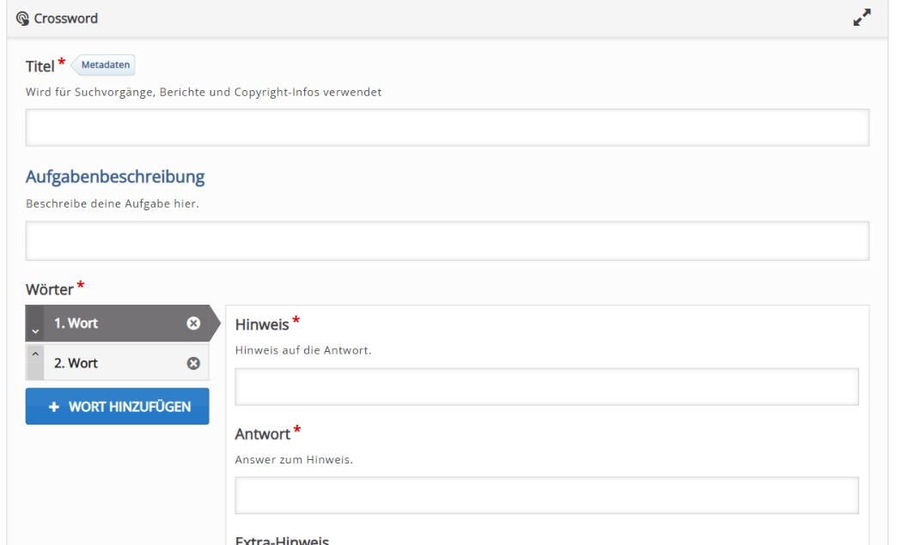
Darauffolgend gibt es bei diesem Kreuzworträtsel verschiedenste Einstellungen, bezüglich Lösungen, Rückmeldungen und weiteren Verhaltenseinstellungen.
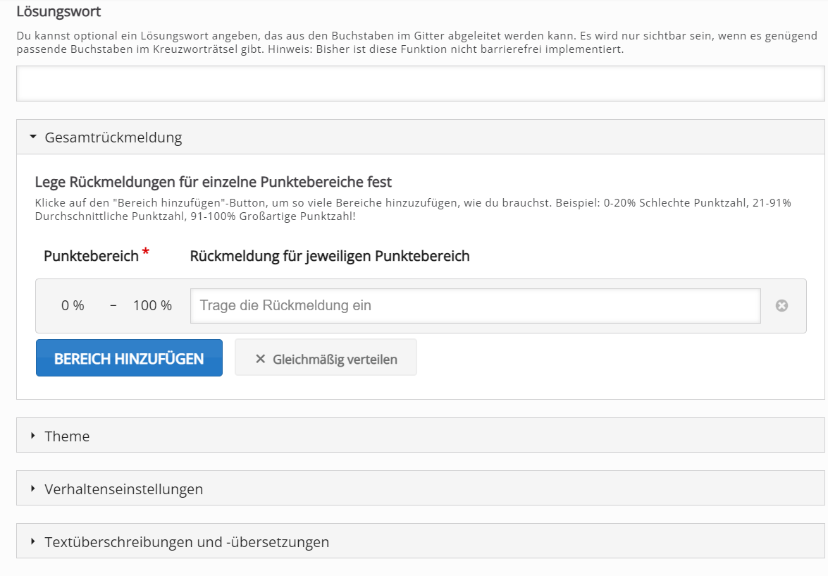

Neben der Option ein Kreuzworträtsel zu gestalten, gibt es noch viele weitere, zwischen denen man wählen kann. (Quiz, Drag and Drop Aufgaben, Find the words usw…)

Für den Unterricht
Mit diesen interaktiven Inhalten kann man großartige und vor allem kreative Aufgabe für die Schüler*innen erstellen, ohne andere Websites verwenden zu müsse. Die Auswahl ist vielfältig, so dass Ihrer Kreativität keinen Grenzen gesetzt sind. Vor allem sind diese Tools eine abwechslungsreiche Art Aufgaben zu lösen.

